**Jak zapewnić bezpieczeństwo rusztowań, przez cały rok?**

**Pracujesz w branży budowlanej lub wykończeń i zastanawiasz się, jak wygląda prawidłowo przygotowane rusztowanie?**

**Bezpieczeństwo rusztowań**

W poniższym artykule postaramy się omówić, jak powinno wyglądać prawidłowo zamontowanie rusztowanie, podczas trudnych warunków pogodowych. [Bezpieczeństwo rusztowań](https://slv-group.eu/aktualnosci/bezpieczenstwo-rusztowan-na-sezon-jesienno-zimowy/) oraz naszych pracowników jest szczególnie ważne, w kontekście wykonywanych przez nich prac, na dużych wysokościach. Warto zwracać uwagę na stan naszego rusztowania, kiedy okres jesienno-zimowy stwarza konkretne wyzwania, takie jak mroźny wiatr, ostre deszcze czy oblodzone deski.

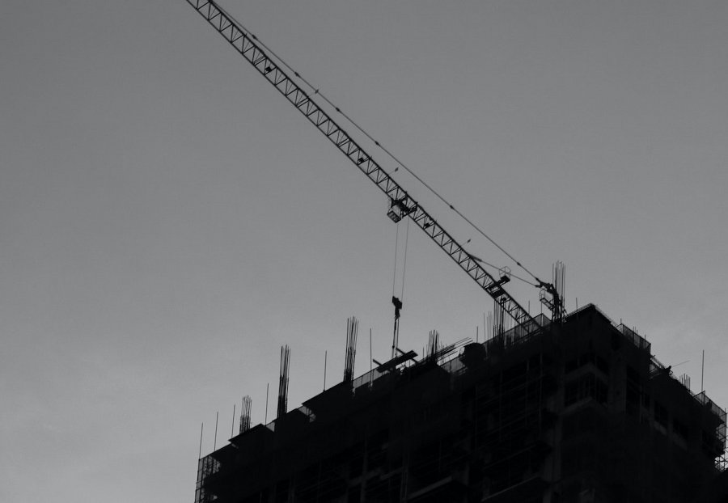

**Jak zadbać o bezpieczeństwo?**

Aby móc odpowiednio zadbać o **bezpieczeństwo rusztowań**, powinniśmy zaopatrzyć się w różne wzmacniające elementy, które pomogą nam wzmocnić całą strukturę rusztowania. Dodatkowo bardzo ważne jest wdrożenie odpowiednich procedur, które pomogą nam zarządzać pracą w taki sposób, aby była ona wykonywana prawidłowo. Największe wyzwania związane z tego rodzajem prac, będą występować w zimne i ciemne wieczory, charakterystycznie dla niektórych pór roku. Dlatego oprócz rusztowania, warto brać pod uwagę również wiele innych aspektów.

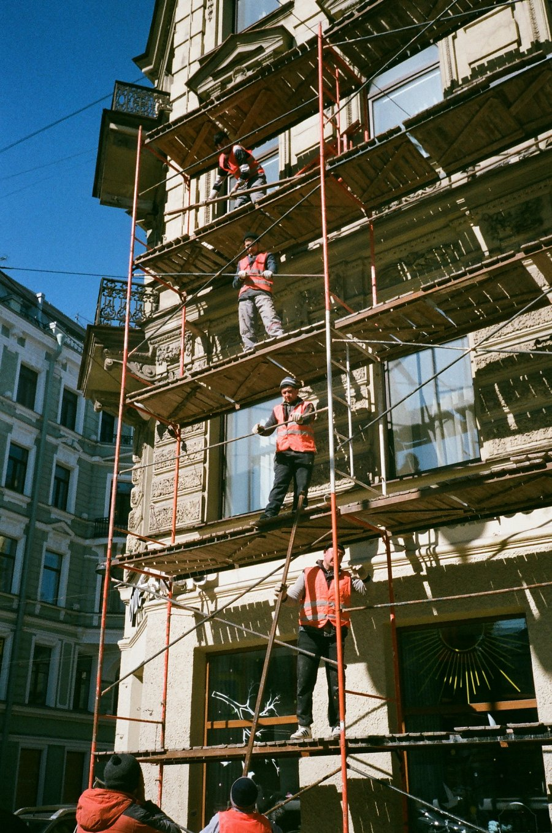

**Rusztowania — pory roku**

Zimowe i jesienne pory roku mogą stanowić olbrzymie wyzwania dla pracowników na placu budowy. Za sprawą złego oświetlenia w godzinach wieczornych, oblodzonych deskach rusztowań czy problemów powodowanych deszczem i gęstą mgłą. *Bezpieczeństwo rusztowań* to nie tylko samo rusztowanie, ale również określone zasady pracy w trudnych warunkach. Bierzmy pod uwagę dodatkowe czynniki, takie jak mocny wiatr lub wilgoć, która może powodować śliskość na rusztowaniach. Oczywiście istnieję wiele przydatnych wsporników i zabezpieczeń dla tego typu uwarunkowań, jednakże pamiętajmy, iż pracownicy muszą być uświadomieni, w jaki sposób mają realizować swoje codzienne zadania na placu budowy.